NOMBRE | 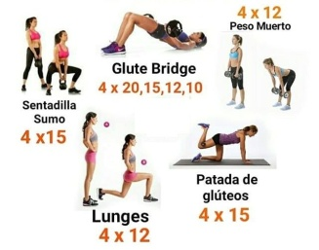  CURSO

OBJETIVO: ELABORAR UNA CLASE CON SUS ETAPAS Y RESPECTIVAS ACTIVIDADES

PARTE DE LA CLASE | DETALLE | TIEMPO | MATERIALES
I  N  I  C  I  O | (4 Actividades que aumenten la FC, movilidad articular y estiramiento)  Describa y detalla(también puede dibujar y explicar)  -
D  E  S  A  R  R  O  L  L  O | 2 Ejercicios de fuerza de piernas y musculo principal  2 Ejercicios de fuerza de brazos y musculo principal  2 Ejercicios de fuerza abdominal y musculo principal  2 Ejercicios de fuerza de espalda y musculo principal  Puede describir y dibujar (explicando el ejercicio)
C  I  E  R  R  E | 5 Ejercicios de estiramiento (dibujar e indicar la musculatura estirada) Cada uno de 20 segundos.
TIEMPO TOTAL |  | 30 MINUTOS MAXIMO

KAREN HERRERA GALAZ
EDUCACION FISICA MEDIA
kharenhg@yahoo.com
OBJETIVO: IDENTIFICAR REGLAMENTO DEL BASQUETBALL
OBJETIVO DEL BASQUETBALL
EXPLIQUE 20 REGLAS (PUEDE SER DEL JUEGO, CANCHA, VESTIMENTA, JUGADAS)
5 VALORES QUE SE DESARROLLAN EN ESTE JUEGO Y JUSTIFIQUE (POR EJEMPLO: Trabajo en equipo, puesto que se debe trabajar en conjunto con todos lo jugadores para lograr el objetivo)
NOMBRE LOS JUGADORES EN CANCHA Y SUS CARACTERISTICAS

